Nozioni di base sui pesticidi

Lubomir Simeonov, Yordan Simeonov
Space Research and Technology Institute (SRTI)
Bulgarian Academy of Sciences (BAS)
Acad. G. Bonchev Str., Block 1
1113 Sofia, Bulgaria
lubomir.simeonov@gmail.com

Nozioni di base sui pesticidi

Cos’è un pesticida?
Un pesticida è:
- Un pesticida è una sostanza o una miscela di sostanze destinata a prevenire, distruggere, respingere o ridurre i danni causati da organismi nocivi.
- Un organismo nocivo può essere un insetto, una malattia che colpisce le piante, una pianta infestante, batteri, uccelli, ecc. Competono con l’uomo per il cibo, distruggono proprietà e diffondono malattie.
- Un pesticida può essere un agente chimico, biologico, antimicrobico, disinfettante, ecc.
- Molti pesticidi chimici sono tossici per l’uomo e gli animali.

Farmacia Agricola
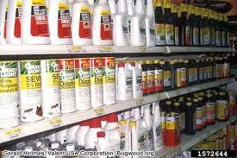

Classificazione dei pesticidi sulla base degli organismi bersaglio:
1. Gli erbicidi sono sostanze chimiche utilizzate per eliminare le piante infestanti (ovvero piante indesiderate), ad esempio borace, nitrofene;
2. Insetticidi - Utilizzati per eliminare gli insetti, ad esempio DDT, BHC;
3. Rodenticidi - Utilizzati per eliminare i roditori, ad esempio warfarin, fosfuro di zinco;
4. Nematocidi - Utilizzati per eliminare nematodi fitoparassiti, ad esempio DBCP, forate;
5. Molluschicidi - Utilizzati per eliminare molluschi, ad esempio pentaclorofenato di sodio;
6. Fungicidi - Utilizzati per eliminare i funghi, ad esempio poltiglia bordolese;
7. Alghicidi - Utilizzati per eliminare le alghe, ad esempio solfato di rame, endothall;
8. Battericidi - Utilizzati per eliminare i batteri, ad esempio dicloroforene, acido oxolinico;
9. Pescicidi- Utilizzati per eliminare i pesci, ad esempio trifluorometilnitrofenolo (TFM).

Aereo agricolo che spruzza pesticidi

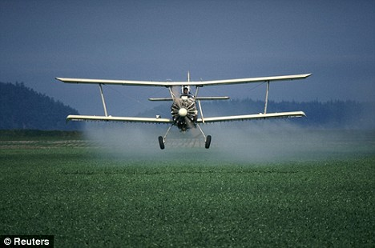

Pesticidi chimici o sintetici in base al tipo di composto chimico utilizzato:
- Organoclorurati - Si tratta di composti non biodegradabili che rimangono nel terreno per lunghi periodi, ad esempio DDT, BHC, endosulfano, aldrina, ecc.
- Organofosforici - Si tratta di esteri di alcoli con acido fosforico o altri tipi di acidi. Sono inibitori dell’aceticolinesterasi altamente tossici che impediscono la degradazione dell’acetilcolina. L’accumulo di acetilcolina provoca convulsioni, paralisi e morte, ad esempio malatione.
- Carbammati - Si tratta di derivati dell’acido carbammico. Il meccanismo d’azione dei carbammati è molto simile a quello degli organofosfati, ad esempio carbaril, dimetilan.
- Piretroidi sintetici - Si tratta di esteri di specifici acidi: acido crisantemico e alcoli come piretrolone, cinerolone e jasmolone. Possiedono eccellenti proprietà insetticide e una bassa tossicità verso i mammiferi.
- Composti organostannici – Sono usati come pesticidi prevalentemente composti organostannici trisostituiti, composti dello stagno, composti di trialchilstagno, trifenilstagno e tricicloesilstagno. Sono stati riportati casi di influenza umana su organismi marini. Non ci sono dati su effetti a lungo termine e dati esistenti circa la tossicità verso l’uomo e gli effetti clinici sono molto scarsi.
- Composti organomercuriali – Si tratta del gruppo di fungicidi più datato, utilizzato nella concia delle sementi. I composti di questo gruppo maggiormente utilizzati sono metilmercurio, etilmercurio, metossietilmercurio, fenilmercurio. I fungicidi organomercuriali possiedono un’elevata tossicità, acuta e cronica. Il mercurio presente in questi composti si accumula nei tessuti dei mammiferi e può passare attraverso la catena trofica fino all’uomo.
- Composti ditiocarbammati - Sono stati ampiamente utilizzati come fungicidi. Hanno una bassa persistenza ambientale, una bassa tossicità e nessun effetto cumulativo. Nonostante ciò, alcuni dei loro metaboliti possono creare problemi ambientali, come etilentiourea, che possiede un’alta persistenza ed è potenzialmente cancerogena. La tossicità dei ditiocarbammati dipende dalla struttura chimica dei loro composti.

Un altro gruppo di pesticidi, con un utilizzo limitato, sono i composti di benzimidazolo, clorofenossi e dipiridile.
Azione dei pesticidi
I pesticidi funzionano nei seguenti modi:
- Bloccando i processi cellulari degli organismi bersaglio in maniera puramente meccanica, ad esempio oli spray, oli di petrolio;
- Distruggendo o alterando il metabolismo degli organismi nocivi, ad esempio rotenone e cianuro, che interrompono le funzioni respiratorie degli organismi nocivi;
- Interrompendo i processi enzimatici o attraverso la denaturazione delle proteine, ad esempio composti inorganici del rame;
- Simulando o interferendo con gli ormoni, ad esempio erbicidi fenossi;
- Interrompendo la fotosintesi e impedendo alle piante infestanti di produrre o immagazzinare energia, ad esempio triazina.
I pesticidi eliminano organismi nocivi

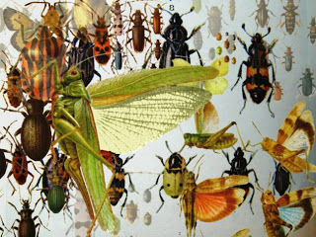

Benefici dei pesticidi:
• Vengono utilizzati nei programmi di sanità pubblica per controllare le malattie trasmesse da vettori.
• Vengono utilizzati per proteggere le riserve alimentari di cereali.
• Proteggono il raccolto nei campi. Non aumentano la quantità del raccolto, come fanno i fertilizzanti, ma lo proteggono dagli organismi nocivi.
• Possono venire utilizzati per prevenire le infestazioni domestiche.

Bella foto di frutta e verdura, forse grazie all’utilizzo dei pesticidi?

Rischi dei pesticidi:
1. L’industria dei pesticidi causa inquinamento del suolo, dell’acqua e dell'aria. I residui dei pesticidi, trasportati dalle acque piovane, raggiungono le risorse idriche nelle vicinanze, rendendole non potabili.
2. Entrano nella catena alimentare e causano problemi di bioaccumulo o biomagnificazione.
3. Non sono mirati verso specifici organismi, quindi eliminano anche insetti non nocivi. Incidendo negativamente sul meccanismo dell’entomofilia.
4. Un continuo e indiscriminato utilizzo di pesticidi può sviluppare resistenza negli insetti nocivi, come i cosiddetti super-insetti.

Disegno schematico del ciclo dei pesticidi nell’ambiente.

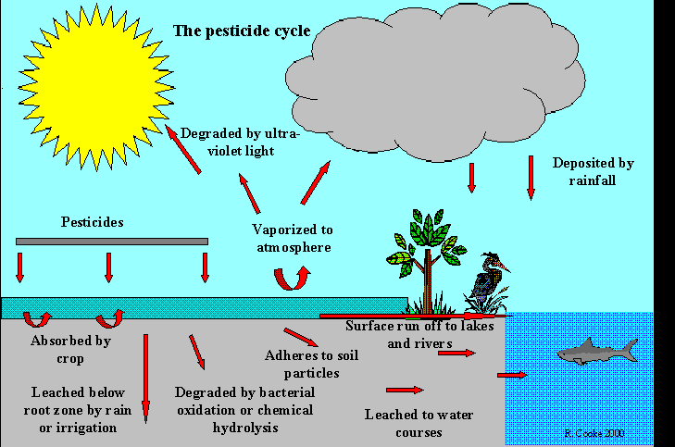

Rischi dei pesticidi, continua:
5. Non sono biodegradabili e influiscono sull’equilibrio dell’ecosistema.
6. Sono altamente tossici in natura e ,se non maneggiati con cura, possono causare problemi sanitari importanti, come tumori, deformazioni o malattie.
7. Gli incidenti durante la produzione di pesticidi causano la perdita di molte vite umane, ad esempio Bolsover (Inghilterra, 1968), Seveso (Italia, 1976), il disastro di Bhopal (India, 1984).

I pesticidi influenzano la salute umana

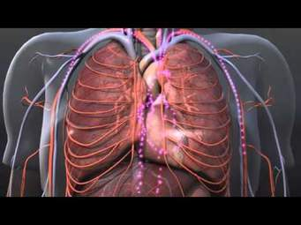

Il disastro di Bhopal:
- Il peggior disastro industriale della storia del mondo è legato alla produzione di pesticidi. È avvenuto presso uno stabilimento della Union Carbide a Bhopal, in India, il 3 Dicembre 1984.
- In questo incidente, si è sprigionato nell’atmosfera metile isocianato (MIC) - un prodotto utilizzato nella produzione dell’insetticida carbaril, uccidendo oltre 3.000 persone in poche ore, altre 8.000 morirono nei 3 giorni successivi e ulteriori 8.000 da malattie correlate all’avvelenamento da gas.
- L’insetticida carabaril è un agente chimico altamente tossico e cancerogeno(provoca tumori) per l’uomo.
- La tragedia è accaduta a causa della mancanza di adeguati dispositivi di sicurezza nell’immagazzinamento della sostanza e della mancanza di adeguati avvertimenti per la popolazione. I pesticidi come lindano e Sevin sono tuttora stoccati in modo poco sicuro all’interno dello stabilimento, ormai abbandonato.

Manifestazioni di massa contro la Union Carbide e la Dow Chemicals
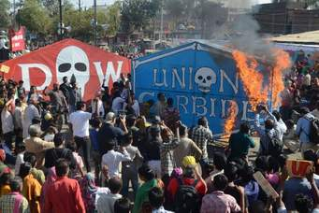

Alternativa sicura ai pesticidi
• La gestione integrata delle specie nocive (IPM - Integrated Pest Managment) è un approccio efficace ed ecocompatibile rivolto alla gestione degli organismi nocivi e che conta su una combinazione di pratiche di senso comune.
• I programmi dell’IPM utilizzano informazioni attuali e complete sul ciclo vitale degli organismi nocivi e sulla loro interazione con l’ambiente.
• Questo comprende l’utilizzo di specie resistenti agli organismi nocivi, loro predatori o agenti patogeni, l’utilizzo di parassiti, l’aratura estiva, la semina tardiva, misure di quarantena, ecc.
Metodi di lotta biologica:
• Comprendono l’utilizzo di organismi viventi utili, chiamati nemici naturali per controllare gli organismi nocivi.
• La lotta biologica è una parte importante di ogni programma di gestione integrata delle specie nocive. Ogni insetto o microrganismo ha dei nemici naturali.
• Gestire questi nemici può controllare efficacemente molti organismi nocivi. La lotta biologica è formata da tre componenti: - importazione, conservazione e accrescimento.
Pesticidi bio:
• Si tratta dei più efficaci, importanti e vantaggiosi, in quanto poco costosi, non provocano inquinamento e non rappresentano una minaccia per la salute umana.
• Comprendono molti agenti disponibili in natura, ad esempio Virus - virus della poliedrosi nucleare; Batteri - Bacillus thuringiensis; Funghi - Metarhizium, Beauveria
• Prevedono anche l’utilizzo di estratti naturali ottenuti da piante e microbi, ad esempio azadiractina dal neem, nicotina dal tabacco, e altri.

Bibliografia
- Chemicals as Intentional and Accidental Global Environmental Threats, 2006, Lubomir Simeonov and Elisabeta Chirila (eds), NATO Science for Peace and Security, Series C: Environmental Security, Springer Science+Business Media, Dordrecht, ISBN 1-4020-5096-8.
- Soil Chemical Pollution, Risk Assessment, Remediation and Security, 2008, Lubomir Simeonov and Vardan Sargsyan (eds), NATO Science for Peace and Security, Series C: Environmental Security, Springer Science+Business Media, Dordrecht, ISBN 978-1-4020-8255-9.
- Exposure and Risk Assessment of Chemical Pollution - Contemporary Methodology, 2009, Lubomir I. Simeonov and Mahmoud A. Hassanien (eds), NATO Science for Peace and Security, Series C: Environmental Security, Springer Science+Business Media, Dordrecht, ISBN 978-90-481-2333-9.
- Environmental Heavy Metal Pollution and Effects on Child Mental Development, 2011, Lubomir I. Simeonov, Mihail V. Kochubovsky, Biana G. Simeonova (eds), NATO Science for Peace and Security, Series C: Environmental Security, Springer Science+Business Media, Dordrecht, ISBN 978-94-007-0252-3.
- Environmental Security Assessment and Management of Obsolete Pesticides in Southeast Europe, 2013, L.I.Simeonov, F.Z.Makaev, B.G.Simeonova (eds), NATO Science for Peace and Security, Series C: Environmental Security, Springer Science+Business Media, Dordrecht, ISBN 978-94-007-6460.

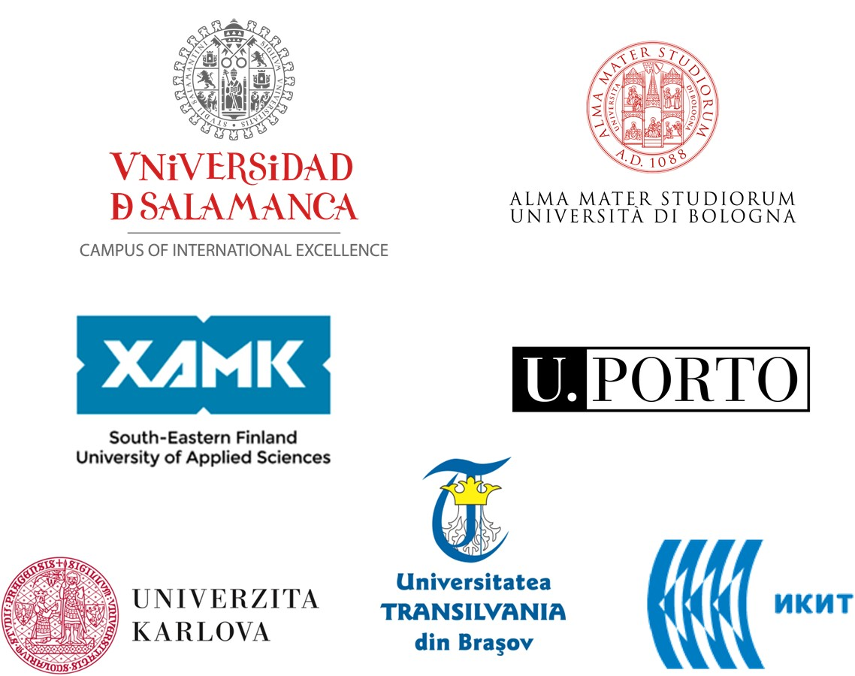

https://toxoer.com

Project coordinator: Ana I. Morales
Headquarters office in Salamanca.
Dept. Building, Campus Miguel de Unamuno, 37007.
Contact Phone: +34 663 056 665

